Separación de residuos en Amacueca.

Objetivo:

Desarrollar la sensibilidad ambiental en los niños y posteriormente lograr la toma de conciencia ambiental. Así, los niños y niñas poco a poco irán comprendiendo que el bienestar del mundo depende de todos y de todas y que aquello que hagamos para conservarlo es nuestra responsabilidad. Estas acciones contribuirán a la formación de hábitos que generen un cambio de actitud frente al medio ambiente.

Con el objetivo de sembrar en los niños una cultura ambiental de cuidado y protección al ambiente, acudimos a las escuelas del municipio a llevarles información para lograr la concientización del daño que estamos ocasionando en el medio ambiente y de cómo lo podemos cuidarlo a partir de la separación de los residuos; además de que los niños son un sector clave en sus familias

La importancia de la separación de residuos y su tratamiento final es común en todos los Municipios, grandes o pequeños. Es una realidad que el volumen de desechos que deben ser recolectados, trasladados y tratados se ha incrementado enormemente en los últimos años no sólo por el aumento de la población sino por el cambio rotundo en las formas de comercialización y consumo.

La separación de residuos es una de las técnicas más simples y más útiles que cualquier persona puede llevar a cabo para ayudar a limitar la presencia de residuos en el medio ambiente, para ello, es necesario iniciar con la concientización. Es por ello que en nuestro municipio

¿Sabes cómo separar los residuos?
Residuos orgánicos:
- Se identifican con el color verde.-
Son los residuos sólidos biodegradables, que se descomponen gracias a la acción de microorganismos, y con ellos se puede elaborar composta.
Por ejemplo, restos de comida, cascaras de fruta, verdura y hortalizas; cascaron de huevo, cabello y pelo, restos de café y té, filtros de café y té, pan y sus bolsas de papel, tortillas, gabazo de frutas, productos lácteos, servilletas con alimento, residuos de jardín, pasto, ramas, polvo, tierra; ceniza y aserrín, huesos y productos cárnicos.

Residuos inorgánicos:
Reciclables
- Se identifican con el color Azul
Son los residuos elaborados con materiales que no se descomponen o que tardan largo tiempo en descomponerse. Muchos de ellos pueden ser reciclados, pero ello requiere que los materiales estén muy bien separados, limpios y comprimidos, de ahí la importancia de contribuir desde nuestro entorno.
Ejemplos: Plásticos rígidos, juguetes, envases de detergentes suavizantes, refrescos, jugos o leche; hojas de papel, libretas, revistas, periódico, cartón; envases de vidrio; metales, cobre, aluminio, fierro, etc.

Residuos inorgánicos
No Reciclables
- Se identifican con el color naranja.-

Son materiales que no se descomponen de forma natural, o que tardan largo tiempo en degradarse. El residuo inorgánico no tiene origen biológico, ha sido industrializado o fabricado mediante algún proceso de manera artificial.
Ej. Papel sanitario, pañales desechables, toallas sanitarias, algodones de curación, pañuelos desechables, rastrillos y cartuchos de rasurar, preservativos, utensilios de curación y jeringas desechables, excretas de animales, colillas de cigarro, aceite comestible, fibras para aseo, calzado, suelas y cuero, radiografías, CD`s y cartuchos para impresora y copiadora, textiles, maderas procesadas, envolturas para alimentos y frituras, utensilios de cocina y desechables, cerámica, loza, platos, envases de unicel o hielo seco, focos, lámparas, lentes, faros de autos, espejos, lentes, cristal de laboratorio, todos los residuos diferentes a los reciclables
Es muy importante separarlos porque éstos no se reciclan ni reutilizan y pueden transmitir enfermedades.

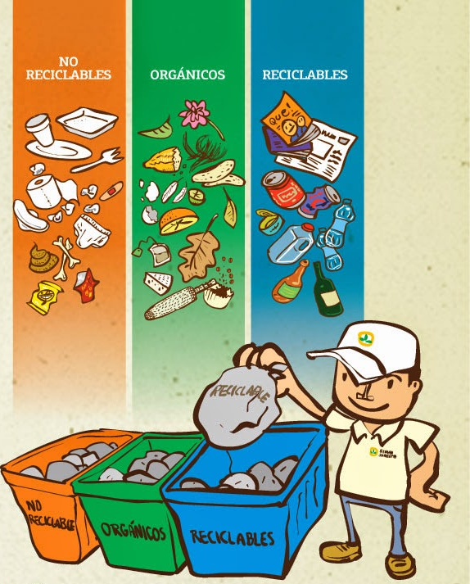

¡Hoy la naturaleza clama por ayuda, extiéndele la mano. Un mundo verde y limpio es mundo mejor!

